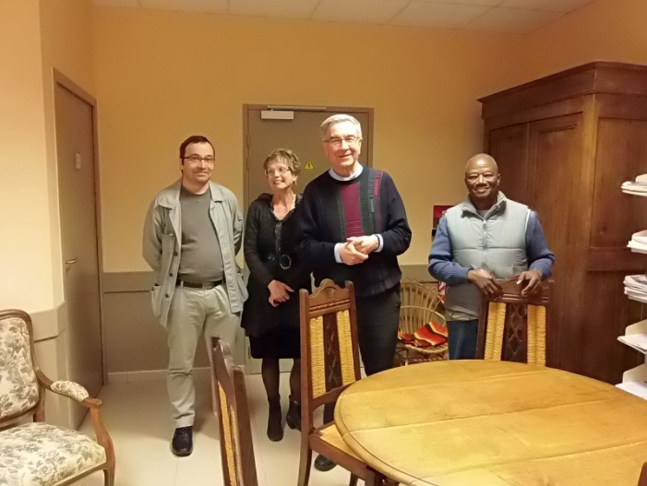
André Fillaudeau a accueilli le samedi 22 mars, à la maison paroissiale, l'association "Graine d'amitié" à Vihiers pour une conférence avec Grégoire Ahongbonon, président fondateur de l'association Ste Camille au Bénin en présence de 40 paroissiens du doyenné du Layon.
Mme Janine Bossoreille, présidente, a présenté l'œuvre de Grégoire et la mission de l'association qui siège à Andrezé 49.
Un film (histoire de Kophy) a été projeté pour visualiser, le travail de cet homme, papa de 6 enfants, réparateur de pneus, comme il se présente et cette atroce comportement d'entraver les malades mentaux!
David Bocquel, Vice-président, Janine Bossoreille, présidente, l'Abbé André Fillaudeau et Grégoire Ahongbonon
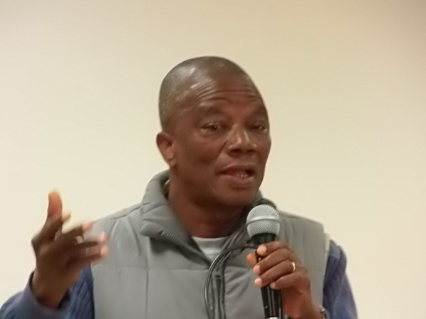
Son témoignage a surtout révélé une immense foi dans la providence. Voici quelques extraits de sa conférence :
- Etre où le Seigneur nous appelle…
- On ne traite pas l'Homme comme un animal…
- Chacun doit faire Eglise en posant sa pierre...
- Dieu a besoin de nous quelque part…
- Chercher Dieu dans les pauvres…
- Aujourd'hui, qu'est ce qu'on fait de notre foi?
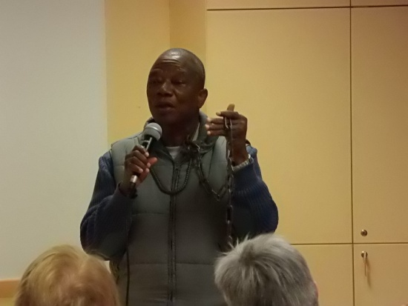
- Si tu ne crois pas en Dieu, crois au moins en toi…
Mais aussi des témoignages impressionnants :
- Une femme, 36 ans, entravée, ne pouvait plus se relever…
- Des enfants, entravés par leurs familles, …
- Des hommes bloqués dans les bois,
- Oubliés sans manger et sans boire!
- Vus comme des ordures…
- Abandonnés, sous prétexte de sorcellerie…
- Attachés par des chaines au pied des arbres..

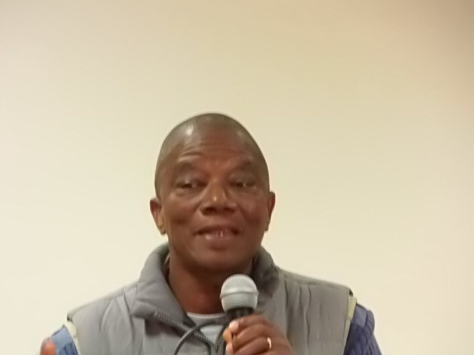
Grégoire a ainsi pendant 2 heures, non seulement retracé son parcours humanitaire, mais surtout interpellé l'assemblée qui ignorait pour la plupart, que des malades mentaux étaient ainsi traités sauvagement!
Grégoire, après avoir invité l'assemblée à prier, a terminé sa conférence par ces appels : "Que chacun ait un projet ! Un homme enchaîné quelque part, c'est l'humanité qui est enchaînée!..."
"Soyez inscrits dans son projet, ce ne sont pas forcément ceux qui ont le plus d'argent qui donnent, mais ceux qui ont les yeux ouverts sur la réalité d'aujourd'hui et soutiennent leurs frères. Dieu veut continuer son œuvre!..."
Coordonnés de l'association "graines d'amitié"
Mail : graines-damitie@laposte.net Mme Janine Bossoreille Tél : 02 41 71 12 72

